BAB V

RENCANA PRODUKSI DAN KEBUTUHAN OPERASIONAL

- Proses Operasi Kerja
Setiap kegiatan usaha yang dijalankan seseorang atau kelompok tidak akan pernah lepas dari sebuah proses operasi. Menurut Jay Heizer dan Barry Render (2014:40) manajemen operasi merupakan serangkaian aktivitas yang menciptakan nilai dalam bentuk barang dan jasa di semua organisasi. Dimana sebuah proses operasi berperan penting dalam berjalannya kegiatan operasional dalam menghasilkan produk maupun jasa. Proses operasi merupakan proses mengubah input menjadi output yang kemudian didistribusikan kepada konsumen.
KOPI JUMBO merupakan sebuah bisnis usaha makanan dan minuman dibidang Coffee Shop. KOPI JUMBO memiliki proses operasi dalam menjalankan usahanya, mulai dari proses pembelian bahan baku, hingga sampai penjualan kepada konsumen langsung. Proses pembelian produk dilakukan dengan cara KOPI JUMBO melihat terlebih dahulu stock yang tersedia saat ini di gudang, jika ada stock barang yang sudah menipis atau hampir habis maka KOPI JUMBO akan melakukan pemesanan barang tersebut kepada pihak supplier, setelah memesan dan melakukan pembelian, barang akan dikirim langsung oleh pemasok, dalam beberapa hari barang yang dipesan akan datang dan pihak KOPI JUMBO akan melakukan pengecekan terhadap barang yang dipesan, jika semua sudah sesuai dengan yang dipesan maka barang akan masuk ke dalam gudang dan menjadi stock barang yang nantinya akan digunakan.
Pada proses penjualan, pelanggan akan melihat menu yang diberikan kepada pelanggan, lalu pelanggan akan memilih pesanan apa yang mereka inginkan, setelah pelanggan memilih pesanan, maka kasir akan mencatat pesanan dari pelanggan, kasir akan memberikan total harga yang harus dibayarkan oleh pelanggan, setelah pelanggan membayar sesuai dengan total yang diberikan, maka pelanggan bisa memilih tempat duduk dan pesanan akan diantarkan kepada pelanggan. Untuk pesanan yang telah diterima kasir langsung dapat di kerjakan oleh bagian dapur dan diantar oleh waiters kepada pelanggan.

- Daftar Peralatan Operasional Kantor yang Dibutuhkan
Peralatan adalah salah satu bentuk aktiva dalam perusahaan yang biasanya bernilai cukup besar dan digunakan untuk menjalankan kegiatan perusahaan. Rencana mengenai peralatan yang akan digunakan dalam kegiatan operasional KOPI JUMBO akan disajikan pada tabel 5.1 yang dilengkapi dengan perkiraan harga dari masing-masing unit peralatan. Perkiraan mengenai harga beli masing-masing unit diperoleh dari hasil survei yang dilakukan oleh penulis.
Tabel 5.1
Peralatan Operasional KOPI JUMBO
No. | Peralatan Operasional | Jumlah  (unit) | Harga Satuan  (Rp) | Total Harga  (Rp)
1 | set meja kursi(1 meja 4 kursi) ukuran 35x30x75 cm | 3 | 1,200,000 | 3,600,000
2 | meja lesehan 80x40x30 cm | 4 | 170,000 | 680,000
3 | bantal duduk 35x35 cm | 16 | 27,000 | 432,000
4 | Gelas minum 700ml | 60 | 10,900 | 654,000
5 | piring makan melamine hitam diameter 9 | 30 | 14,100 | 423,000
6 | sendok dan garpu set stainless steel | 50 | 17,500 | 875,000
7 | Mesin Kopi Breville Infuser Espresso Coffee Maker Machine BES840 | 2 | 11,995,000 | 23,990,000
8 | GEA-GETRA ELEKTRIK DEEP FRYER EF-88 / MESIN PENGGORENGAN LISTRIK | 2 | 1,000,000 | 2,000,000
9 | Blender Hamilton Beach HBB250S | 1 | 3,900,000 | 3,900,000
10 | Xprinter Thermal Barcode Printer - XP-350B | 1 | 1,000,000 | 1,000,000
11 | samsung galaxy tab A 8inc 16GB | 1 | 3,500,000 | 3,500,000
12 | AC Daikin Multi-S (1/2 PK + 3/4 PK) 2MKC30QVM4 Inverter | 1 | 8,500,000 | 8,500,000
13 | Kulkas 4 pintu / side by side Sharp SJ-IF85PB-SL | 1 | 13,500,000 | 13,500,000
14 | Pisau Keramik Dapur set / idealife il 160 / knife | 3 | 107,000 | 321,000
15 | talenan kayu | 2 | 12,000 | 24,000
16 | LAPTOP ASUS X441NA INTEL N3350/4GB/500GB/14'' | 1 | 4,225,000 | 4,225,000
17 | papan kayu bill | 5 | 20,000 | 100,000
18 | Paket Wastafel Renovo Set Kaca | 2 | 370,000 | 740,000
19 | gantungan baju besi kamar mandi | 1 | 10,000 | 10,000
20 | Denpoo Dispenser Air Kompressor Bclass | 1 | 890,000 | 890,000
21 | Aqua galon 19liter | 2 | 45,000 | 90,000
22 | kotak tissue | 2 | 50,000 | 100,000
23 | TP- Link MR3020 3G 4G Wireless Router / MODEM | 1 | 250,000 | 250,000
24 | Handphone Xiaomi Redmi 5 Plus RAM 3GB ROM 32GB | 1 | 1,950,000 | 1,950,000
25 | Dispenser sabun | 2 | 24,000 | 48,000
26 | Etalase Kaca Makanan Miring 1 Meter | 1 | 750,000 | 750,000
27 | Genset Bensin Falcon 2 Kva | 1 | 5,000,000 | 5,000,000
28 | set CCTV 4unit | 1 | 2,000,000 | 2,000,000
29 | SAMSUNG SMART TV LED 32 INCH UA32N4300AK | 1 | 3,000,000 | 3,000,000
TOTAL BIAYA PERALATAN RUANGAN |  |  |  | 82,552,000
Sumber : Tokopedia.com, Bukalapak.com

- Daftar Perlengkapan Operasional Kantor yang Dibutuhkan

Perlengkapan adalah salah satu bentuk aktiva dalam perusahaan yang terdiri dari bahan pembantu. Dalam menjalankan sebuah bisnis, perlengkapan dibutuhkan untuk menjadi barang pendukung berjalankanya operasi bisnis. Perlengkapan adalah barang yang sifatnya bisa habis bila dipakai secara berkala. Perolehan perlengkapan disesuaikan dengan kebutuhan dan kemampuan penulis. Perlengkapan yang dibutuhkan untuk KOPI JUMBO akan disajikan pada tabel 5.2 yang dilengkapi dengan perkiraan harga dari masing-masing unit perlengkapan. Perkiraan mengenai harga beli masing-masing unit diperoleh dari hasil survei yang dilakukan oleh penulis. Berikut adalah daftar perlengkapan operasional KOPI JUMBO :

Tabel 5.2
Perlengkapan Operasional KOPI JUMBO
No. | Nama Perlengkapan | Jumlah  (unit) | Harga Satuan  (Rp) | Total Harga  (Rp)
1 | Kertas Struk Kasir 57x38mm (isi 10) | 20 | 35.000 | 700.000
2 | Bolpoin Faster C600 (1 lusin) | 4 | 23.000 | 92.000
3 | Kertas A4 (1 rim) | 1 | 45.000 | 45.000
4 | Stapler | 2 | 9.000 | 18.000
5 | Isi Stapler | 2 | 25.000 | 50.000
6 | Post-it | 2 | 40.000 | 80.000
7 | kain lap microfiber | 20 | 4.900 | 98.000
8 | Sapu + Pel | 4 | 50.000 | 200.000
9 | Pembersih Kaca | 1 | 32.500 | 32.500
10 | Cairan Pembersih Kaca | 24 | 9.000 | 216.000
11 | Cairan Pembersih Lantai merk ATTAR(5 liter) | 3 | 35.000 | 105.000
12 | Cairan Pembersih Meja | 36 | 11.700 | 421.200
13 | Isi Gas LPG (12 Bulan) | 11 | 140.000 | 1.540.000
14 | Isi Ulang Air Mineral | 120 | 6.000 | 720.000
15 | Seragam | 4 | 150.000 | 600.000
16 | Spons Cuci Piring | 12 | 3.500 | 42.000
17 | Sabun Cuci Piring edliz (5 liter) | 3 | 38.000 | 114.000
18 | Fire Extinguisher (2kg) | 2 | 175.000 | 350.000
19 | Kain Poles Serat | 20 | 5.000 | 100.000
20 | Sabun Cuci Tangan edliz (5 liter) | 1 | 33.000 | 33.000
21 | Cup Plastik 700ml | 2.000 | 500 | 1.000.000
22 | Botol plastik Galon 2liter | 1.000 | 5.000 | 5.000.000
23 | Sedotan Plastik/250pcs | 8 | 15.000 | 120.000
TOTAL BIAYA PERLENGKAPAN |  |  |  | 11.658.000
Sumber : Tokopedia.com, Bukalapak.com

- Nama Pemasok

Menurut Kotler dan Armstrong (2016:95) pemasok, atau juga dikenal sebagai supplier, adalah rekan penting yang menyediakan sumber daya yang digunakan perusahaan untuk memproduksi produk ataupun jasanya.
Menurut Ismainar (2015:76), pemasok adalah mitra kerja. Pekerjaan dalam suatu organisasi selalu bersifat mengolah atau memroses masukan (barang atau jasa) yang dipasok orang lain. Mutu kinerja organisasi itu dipengaruhi oleh mutu masukannya. Kalau organisasi itu memperlakukan para pemasok sebagai mitra kerjanya, ia dapat mengharap mendapatkan mutu pasokan yang baik. Sebaliknya bila pemasok itu diperlakukan sebagai pesaingnya atau lawan bisnis, maka para pemasok itu sulit diharapkan mau memasok barang yang bermutu. Berikut adalah Tabel 5.3 yang menampilkan nama-nama pemasok yang akan menyediakan produk-produk yang menunjang jalannya kegiatan usaha KOPI JUMBO.

Tabel 5.3
Daftar Pemasok KOPI JUMBO

No. | Nama Pemasok | Alamat | Nomor Telepon | Kategori
1 | Sumber Frozen Makmur | Jl. Plumpang Semper No.40, RT.1/RW.2, Tugu Utara, Koja, | 08121079222 | Frozen food, kentang goreng
2 | Kopi Bubuk Sinar Baru Cap Bola Dunia | Jl. Ikan Kakap No.22/75, Pesawahan, Tlk. Betung Sel., Kota Bandar Lampung | 081929999898 | Kopi Lampung
3 | Toko Kopi Sidikalang Jaya | Jl. Seni Budaya Raya No.7A, RT.5/RW.5, Jelambar Baru, Grogol petamburan | 081617178119 | Kopi toraja
4 | Pasar Sayur Koja | Jl. Ps. Koja, RW.1, Tugu Utara, Koja, Kota Jkt Utara | - | Sayur segar, gula aren
5 | Toko Plastik Pasar Koja | Jl. Ps. Koja, RW.1, Tugu Utara, Koja, Kota Jkt Utara | - | Kemasan botol, bungkus plastik
5 | Toko Kue Maison Weiner | Jl. Kramat II No.2, RT.6/RW.7, Kwitang, Senen | (021) 3906719 | Pastry & cake
6 | Aneka Kue Kering & Snack | Jl. Sumur Batu Raya No.11, RT.3/RW.8, Cemp. Baru, Kemayoran | 085768753487 | Snack kering kiloan
7 | LotteMart | Jl. Boulevard Bar. Raya, Kelapa Gading | - | Susu plain diamond
Sumber : KOPI JUMBO
- Deskripsi Rencana Operasi
Rencana Operasi merupakan sebuah rincian kegiatan yang akan dilakukan pebisnis sebelum usaha didirikan. Rencana ini akan memberikan target bagi pebisnis terhadap pencapaian kegiatan hingga bisnis akan dapat didirikan dengan tepat waktu.
Berikut Tabel 5.4 adalah gambaran mengenai langkah-langkah dan rencana yang dilakukan KOPI JUMBO dalam membangun usaha :

Tabel 5.4
Jadwal Rencana Kegiatan Operasional KOPI JUMBO
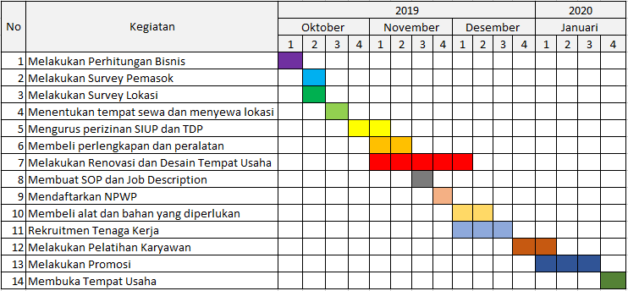
Sumber : KOPI JUMBO
Berikut adalah penjelasan dari rencana kegiatan operasional KOPI JUMBO pada tahun 2019 hingga 2020 :
- Perhitungan Bisnis
Melakukan perhitungan rencana keuangan dan juga menentukan apakah bisnis ini layak untuk dijalankan, serta melihat potensi bisnis yang dijalankan di masa yang akan datang.
- Survei Pemasok
Melakukan survei pemasok berguna untuk memenuhi kebutuhan KOPI JUMBO dalam menjalankan kegiatan bisnisnya, mencari pemasok terbaik yang dapat memberikan harga termurah dan kualitas terbaik dibanding pemasok yang lainnya.

- Survei Lokasi
Melakukan survei lokasi tempat bisnis, hal ini dilakukan untuk dapat mengetahui lokasi terbaik untuk menjalan bisnis tersebut. Lokasi yang tepat tentu memiliki potensi keberhasilan bisnis yang tinggi, karena dapat dengan mudah menentukan potensi pasar yang dituju. Menentukan lokasi yang strategis mulai dari akses menuju lokasi hingga lingkungan lokasi tempat usaha yang mendukung seperti tempat parkir yang tersedia.
- Menentukan Tempat Sewa
Setelah melakukan survei lokasi serta membandingkan setiap kelebihan dan kekurangan dari setiap lokasi, penulis akan menentukan pilihan terhadap lokasi yang dianggap paling sesuai dengan target pasar dan memiliki peluang usaha yang baik, dan tentunya sesuai dengan dana yang terlah dipersiapkan.
- Mengurus Perizinan SIUP dan TDP
Sebelum membuka usaha, segala perizinan harus dilengkapi sebagai syarat dalam membuka usaha ,seperti penerbitan Surat Izin Usaha Perdagangan (SIUP) dan Tanda Daftar Perusahaan (TDP) guna memenuhi persyaratan sebelum membuka usaha.
Sebelum membuat Surat Izin Usaha Perdagangan atau yang dikenal dengan SIUP, perlu diajukan berbagai surat perizinan terlebih dahulu. Pembuatan surat perizinan tersebut dilakukan terlebih dahulu guna akan menjadi lampiran bagi pembuatan SIUP nantinya. Dalam pembuatan SIUP, perlu dipenuhi persyaratan sebagai berikut :
    - Mengisi formulir permohonan izin

    - Melampirkan fotocopy KTP

    - Melampirkan fotocopy Akte Pendirian Perusahaan (untuk badan usaha)

    - Melampirkan surat pernyataan (belum memiliki SIUP)

    - Melampirkan softcopy pas foto penanggung jawab

    - Melampirkan pernyataan kedudukan usaha/ badan usaha

- Membeli Perlengkapan dan Peralatan
Membeli semua perlengkapan dan perlatan yang dibutuhkan untuk menunjang usaha KOPI JUMBO yang sebelumnya telah di tentukan.
- Melakukan Renovasi dan Desain Tempat Usaha
Setelah menentukan tempat usaha yang akan didirikan, maka akan dilakukan renovasi tempat usaha yang sesuai dengan keinginan penulis, dan juga melakukan desain tempat usaha seperti pemasangan wallpaper dan juga penataan perlengkapan peralatan yang sebelumnya telah dibeli.
- Membuat SOP dan Job Description
SOP merupakan standar operasional prosedur untuk dapat meningkatkan efektivitas dan efisiensi dari kegiatan bisnis, agar dalam menjalankan kegiatan operasional memiliki arahan yang jelas. Selain itu, job description dari setiap tenaga kerja yang akan direkrut juga akan dibuat agar setiap orang memiliki penugasan dalam pekerjaan yang jelas.
- Mendaftarkan NPWP
Tata cara pendaftaran NPWP telah diatur kembali melalui Peraturan Direktorat Jendral Pajak Nomor PER-20/PJ/2013 sebagaimana telah diubah dengan Peraturan Direktorat Jendral Pajak Nomor PER-38/PJ/2013. Syarat untuk Wajib Pajak orang pribadi yang menjalankan usaha antar lain:
  - Melampirkan fotokopi KTP dan surat pernyataan diatas meterai bahwa yang bersangkutan benar benar menjalankan usaha.
  - Mendaftarkan diri pada KPP sesuai dengan wilayah kedudukan (dipilih antara alamat rumah atau lokasi kedudukan kantor)
  - Melakukan registrasi secara elektronik pada laman Direktorat Jendral Pajak di www.pajak.go.id
  - Dokumen-dokumen yang akan dilampirkan cukup mengunggah Salinan digitalnya saja paling lambat 14 hari kerja setelah diterima KPP
  - Apabila dokumen yang disyaratkan telah diterima secara lengkap, KPP menerbitkan Bukti Penerimaan Surat secar elektronik
  - Terhadap permohonan pendaftaran NPWP yang telah diberikan Bukti Penerimaan surat, KPP akan menerbitkan kartu NPWP dan surat keterangan Terdaftar paling lambat 1 (satu) hari kerja setelah Bukti Penerimaan Surat diterbitkan.
  - Kartu NPWP dan Surat Keterangan Terdaftar disampaikan kepada Wajib Pajak melalui pos tercatat.
- Membeli Alat dan Bahan
Setelah mendapatkan harga terbaik dari pemasok yang sebelumnya sudah dicari, penulis melakukan pembelian terhadap alat dan bahan sebagai bahan utama dalam produksi makanan dan minuman di KOPI JUMBO.
- Rekruitmen Tenaga Kerja
Setelah membuat SOP dan job description, KOPI JUMBO akan mulai melakukan rekrutmen tenaga kerja. Proses rekruitmen akan dilakukan melalui iklan di media social, website dan juga melalui kerabat maupun teman.Calon tenaga kerja juga harus memiliki standar kemampuan yang telah ditentukan oleh manajemen.

- Melakukan Pelatihan Karyawan
Setelah melakukan rekruitmen, maka para karyawan yang telah diterima sebelumnya akan dikumpulkan untuk mendapatkan pelatihan standar operasional yang ditentukan oleh manajemen, hal ini berguna agar proses kerja yang terjadi di KOPI JUMBO sudah sesuai dengan SOP yang berlaku baik itu dari sikap karyawan menghadapi konsumen hingga pelatihan dalam menyajikan makanan maupun minuman.
- Melakukan Promosi
Sebelum usaha dijalankan, KOPI JUMBO akan melakukan promosi yang gunanya agar ketika KOPI JUMBO sudah memulai usahanya, KOPI JUMBO sudah dikenal oleh sebagian masyarakat. Promosi dilakukan melalui media sosial dan juga melalui website.
- Membuka Tempat Usaha
Setelah semua persiapan selesai dan tenaga kerja yang telah siap, maka tahap terakhir yang dilakukan adalah membuka tempat usaha.

- Rencana Alur Produk
Rencana alur produk adalah rangkaian kegiatan untuk menghasilkan produk tersebut.
Dalam hal ini KOPI JUMBO tidak melakukan produksi bahan baku sendiri melainkan bekerjasama dengan supplier dalam pemenuhan kebutuhan bahan produksi. Alur proses penjualan produk akan digambarkan pada Gambar 5.1

Gambar 5.1
Alur Proses Produk KOPI JUMBO

Sumber : KOPI JUMBO Tahun 2019

- Rencana Alur Pembelian
Rencana alur pembelian bahan persediaan adalah hal yang terpenting dalam suatu proses bisnis. Dalam proses tersebut membutuhkan suatu prosedur yang sesuai dengan standar dan kebutuhan. Jika tidak sesuai dengan standar yang ditentukan, bisa jadi suatu bisnis tidak akan mendapat hasil yang maksimal dan akan mengalami kebangkrutan. Hal ini bertujuan agar dapat memperkecil resiko kesalahan dari bahan persediaan yang dipesan seperti bahan yang rusak maupun kesalahan barang yang diterima. Berikut ini pada Gambar 5.2 merupakan rencana alur pembeliaan

Gambar 5.2
Rencana Alur Pembelian KOPI JUMBO

Sumber : KOPI JUMBO Tahun 2019
Dalam kegiatan produksi yang dilakukan oleh KOPI JUMBO, tentunya memerlukan bahan baku yang dibutuhkan dalam memproduksi setiap bahan makanan maupun minumannya, setiap bahan baku merupakan produk bisa habis dan harus diperbaharui. Berikut adalah bahan baku yang dibutuhkan dalam memenuhi proses produksi KOPI JUMBO :

Tabel 5.5
Bahan Baku yang Dibutuhkan
No | Kebutuhan | Harga | Jumlah/Bulan | Total Harga
1 | Kopi Lampung cap Bola Dunia (kg) | 39.000 | 50 | Rp 1,950,000
2 | Kopi Arabika Toraja(kg) | 105.000 | 30 | Rp 3,150,000
3 | Syrup DaVinci Hazelnut(liter) | 130.000 | 15 | Rp 1,950,000
4 | Syrup DaVinci Pisang(liter) | 130.000 | 15 | Rp 1,950,000
5 | Syrup Jagung Gula Cair(liter) | 22.000 | 10 | Rp 220,000
6 | Gula Aren Cair (liter) | 32.000 | 10 | Rp 320,000
7 | Susu Plain Diamond  (745ml) | 13.200 | 150 | Rp 1,980
8 | Taro Bubuk(kg) | 47.500 | 2 | Rp 95,000
9 | Red Velvet Bubuk(kg) | 47.500 | 2 | Rp 95,000
10 | Teh Celup Prendjak(box) | 4.900 | 50 | Rp 245,000
11 | Lemon Tea MaxTea(pack) | 30.800 | 30 | Rp 924,000
12 | Kentang Goreng Fiesta(kg) | 25.000 | 10 | Rp 250,000
13 | Chicken Popcorn Fiesta(kg) | 43.000 | 10 | Rp 430,000
14 | Chicken Katsu Eat Joy(pack) | 50.000 | 10 | Rp 500,000
15 | Telur(butir) | 2.000 | 500 | Rp 1,000,000
16 | Saus(kg) | 15.000 | 5 | Rp 75,000
17 | MayoNaise(kg) | 15.000 | 5 | Rp 75,000
18 | Onion Rings Mozarella(300gr) | 30.000 | 10 | Rp 300,000
19 | Saus MyTaste(500gr) | 18.000 | 5 | Rp 90,000
 | Total perbulan |  |  | Rp 13,620,980
Sumber : KOPI JUMBO Tahun 2019
- Rencana Kebutuhan Teknologi dan Peralatan Usaha
Teknologi adalah segala sesuatu yang memiliki peranan penting untuk mendukung aktivitas bisnis terutama dalam Coffee Shop, mulai dari proses produksi, proses pendataan, dan yang lainnya. Berikut adalah daftar teknologi dan peralatan usaha yang digunakan oleh perusahaan KOPI JUMBO dalam mendukung aktivitas bisnisnya:
- Teknologi
  - Mesin Kopi Breville Infuser Espresso Coffee Maker Machine BES840

KOPI JUMBO menggunakan mesin kopi Breville untuk memproduksi setiap produk kopinya, mesin kopi multifungsi ini sudah tergolong modern sehingga dapat meningkatkan efisiensi dalam memproduksi kopi di KOPI JUMBO.
Gambar 5.3
Mesin Kopi Breville Infuser Espresso Coffee Maker Machine BES840

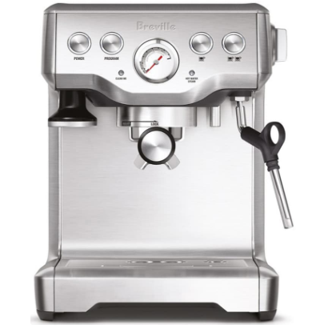

  - GEA-GETRA ELEKTRIK DEEP FRYER EF-88
KOPI JUMBO menggunakan fryer elektrik untuk mempermudah proses pemasakan makanan yang ada di KOPI JUMBO agar semakin efektif dan dapat mempersingkat waktu pemasakan.
Gambar 5.4
GEA-GETRA ELEKTRIK DEEP FRYER EF-88
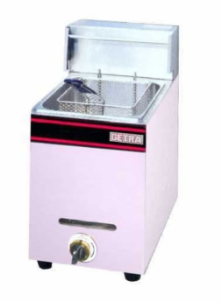
  - Blender Hamilton Beach HBB250S
Mesin blender yang digunakan KOPI JUMBO untuk membuat minuman blended dan minuman lainnya.
Gambar 5.5
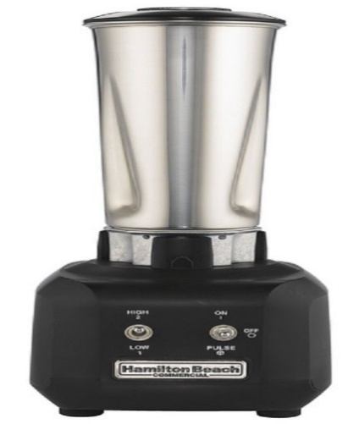
Blender Hamilton Beach HBB250S

  - Mesin Thermal Printer Kasir
Mesin printer yang digunakan sudah memiliki fitur Bluetooth sehingga dapat dioperasikan langsung melalui handphone yang dapat digunakan kasir untuk memproses pesanan pembeli.
Gambar 5.6
Mesin Thermal Printer Kasir
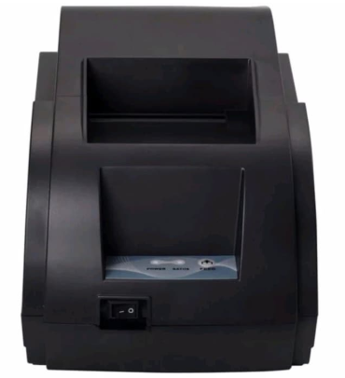

  - Samsung Galaxy Tab A
Untuk memproses orderan pelanggan, kasir memanfaatkan software yang sudah di pasang di tablet Samsung Galaxy Tab A, sehingga akan memudahkan kasir untuk merekap laporan penjualan.

Gambar 5.7
Samsung Galaxy Tab A

  - AC Daikin Multi-S (1/2 PK + ¾ PK)
KOPI JUMBO difasilitasi AC guna untuk meningkatkan kenyamanan didalam Coffee Shop.

Gambar 5.8
AC DAIKIN MULTI-S
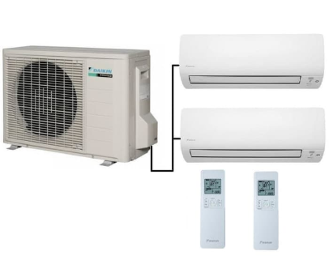

  - Kulkas 4 Pintu side-by-side Sharp SJ-IF85PB-SL
Pendingin yang digunakan oleh KOPI JUMBO untuk menyimpan berbagai bahan baku dan bumbu dapur.
Gambar 5.9
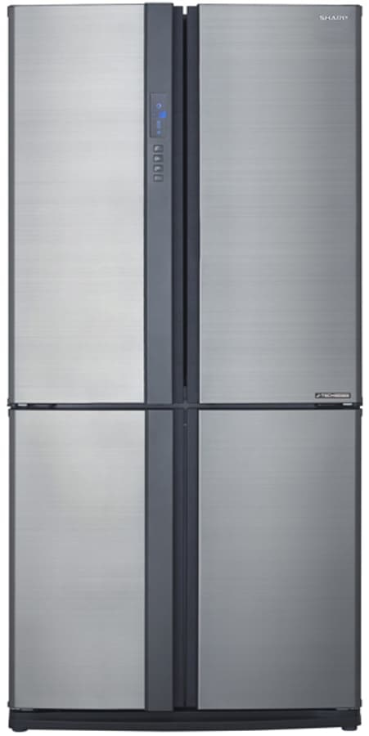
Kulkas Sharp SJ-IF85PB-SL

  - Laptop ASUS X441NA WIN 10
Laptop digunakan untuk menunjang pendataan dan dokumen segala kebutuhan didalam perusahaan agar tersimpan rapih dan tidak hilang.

Gambar 5.10
Laptop ASUS X441NA WIN 10
  - Handphone Xiaomi Redmi 5 plus RAM 3GB ROM 32GB
Perangkat smartphone ini digunakan oleh manajemen dalam kegiatan operasional sehari-hari seperti menghubungi pihak supplier atau menghubungi karyawan lainnya, sehingga tidak perlu menggunakan alat komunikasi pribadi dalam bekerja.
Gambar 5.11
Handphone Xiaomi Redmi 5 Plus
  - Dispenser Denpoo
Dispenser digunakan untuk menunjang kebutuhan air mineral didalam perusahaan.
Gambar 5.12
Dispenser Denpoo
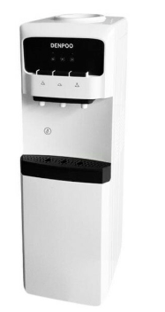
  - TP-LINK MR3020 3G 4G
Fasilitas Wifi terdapat pada Coffee Shop KOPI JUMBO guna menambah kenyamanan pelanggan yang ada di toko.

Gambar 5.13
TP-LINK MR3020 3G 4G
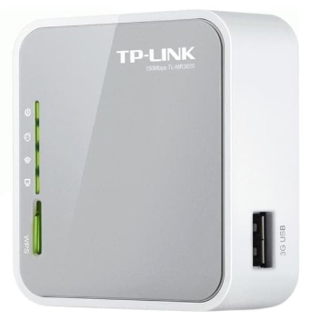

  - Mobil Honda Brio 2018 Satya S
Kendaraan yang digunakan sebagai akomodasi pribadi dan manajemen apabila diperlukan untuk mengunjungi tempat tertentu.
Gambar 5.14
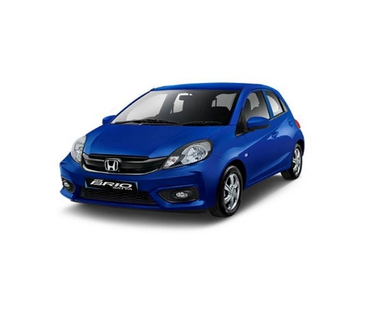
Mobil Honda Brio 2018 Satya S

- Peralatan
- Meja makan set model cafe
Sebagai tempat pelanggan bersantai dan menikmati makanan & minuman dari KOPI JUMBO, KOPI JUMBO menggunakan meja dan kursi yang nyaman untuk disinggahi dalam waktu yang lama untuk membuat para pelanggan tetap nyaman walau dalam waktu yang lama.
Gambar 5.15
Meja makan set model Café
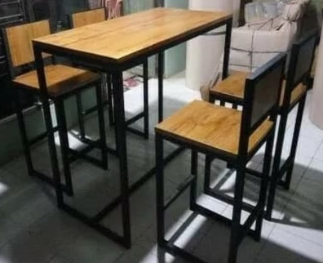
- Gelas Minuman 700ml
Gelas yang dipakai terbuat dari bahan kaca sehingga dapat menahan suhu panas maupun dingin.

Gambar 5.16
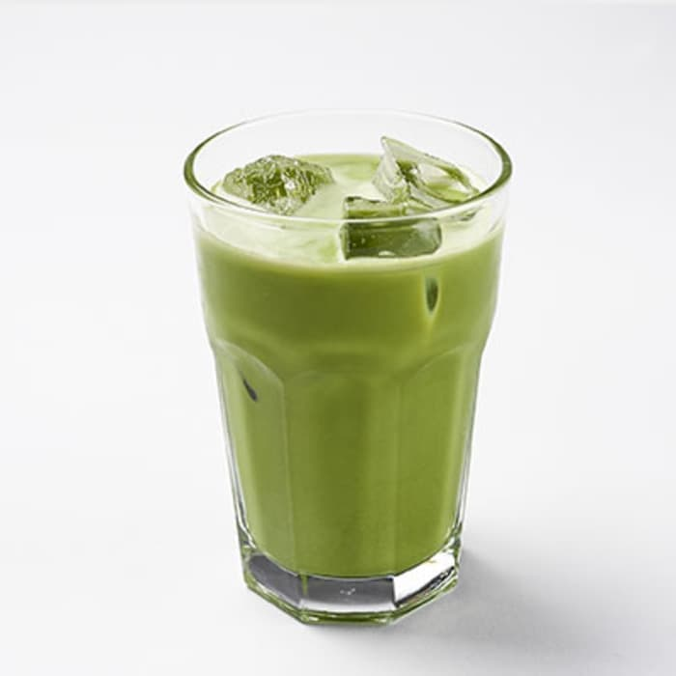
Gelas Minuman 700ml

- Piring melamine, sendok garpu set
Piring dan sendok yang digunakan memiliki kualitas yang baik guna untuk mempermudah konsumen menikmati makanan yang disajikan oleh KOPI JUMBO.
Gambar 5.17
Piring Melamine hitam diamenter 9
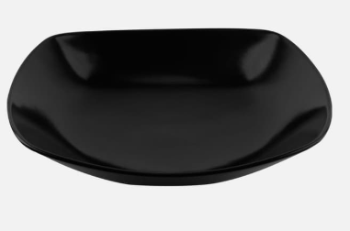
Gambar 5.18
Sendok Garpu Set
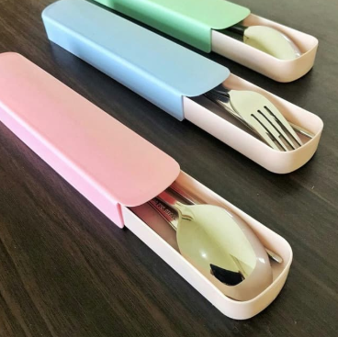
- Lay Out Bangunan Tempat Usaha
Lay out merupakan proses penentuan bentuk dan penempatan fasilitas yang dapat menentukan efisiensi produksi atau operasi. Perancangan lay out berkenaan dengan produk, proses, sumber daya manusia, dan lokasi. Berikut lay out tempat usaha KOPI JUMBO :

Gambar 5.19
Lay Out Bangunan Tempat Usaha
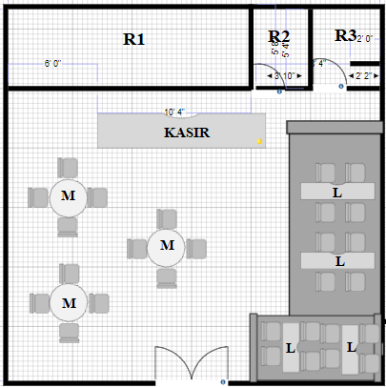
Sumber : KOPI JUMBO Tahun 2019
Berikut adalah keterangan tentang lay out dari KOPI JUMBO :
R1 : ruang dapur
R2 : Toilet
R3 : Mushola dan tempat wudhu
M : Meja makan dengan 4 buah kursi
L : Lokasi lesehan dengan 4 buah sofa bantal

